*UDS*

*MI UNIVERSIDAD*

*NOMBRE DEL ALUMNO*

*BRAYAN JOSUE HERNANDEZ LOPEZ*

*DOCENTE*

*GEORGINA OLIVIA VIDAL ALFONSO*

*MATERIA*

*INGLES I*

*LIC. EN DERECHO*

*CUATRIMESTRE*

*1ER*

*UNIDAD 1*

*MARTES 7 DE NOVIEMBRE DEL 2023*

*Introducing oneself*

*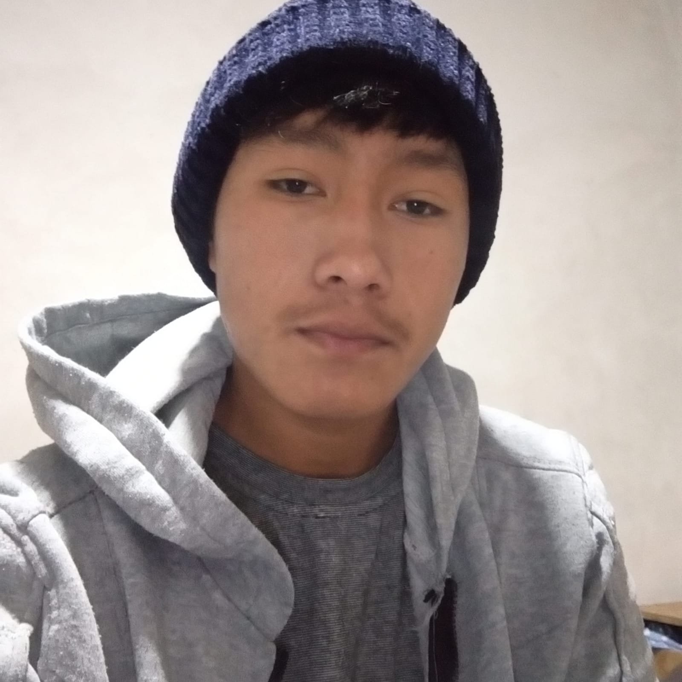*

*My name is : Brayan josue hernandez lopez*

*I am from: Nuevo mexico*

*I am: A serious person. Years old:18*

*My favorite color is:Black*

*I study at uds university: Yes*

*I love reggaetón music.*